CCTP Eclairage de sécurité avec BAES PRACTICE SUPER SATI et télécommande connectée

Il sera réalisé une installation d’éclairage de sécurité connectée de marque URA ou similaire.
L’état de l’installation pourra être visualisé à distance et en temps réel, sur PC, tablette ou Smartphone via la web application URA EVA.
La web application URA EVA permettra de :
- Visualiser l’état des installations d’un exploitant mono ou multi sites
- Visualiser le nombre de BAES en défaut et la nature des pannes
- Paramétrer un seuil d’alerte pour chaque site surveillé
- De générer des alertes par mail
- Éditer automatiquement et périodiquement des rapports d’état pour consignation au registre de sécurité
- Éditer des fiches d’intervention avec pièces détachées par sites en défaut

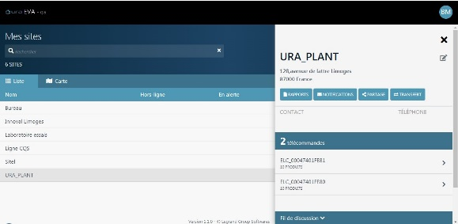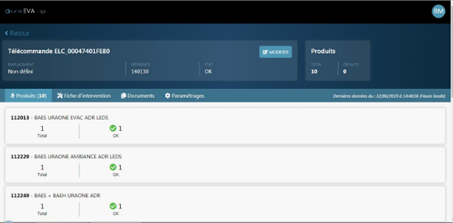

Pour ce faire, il sera installé dans le TGBT de l'établissement, une télécommande connectée (réf. 140 130 ou 140 131) de marque URA ou équivalent qui permettra :
- De raccorder l’installation au réseau Ethernet de l’établissement ou au réseau LTE-M d’Orange pour les établissements dépourvus de réseau Ethernet
- De signaler localement, par LED rouge la présence d’un défaut sur l’installation (défaut de ligne de télécommande, défaut sur un produit ou défaut de connexion.)
- De commander la mise au repos automatique des BAES après coupure volontaire de l’éclairage,
- De commander la mise au repos par zone d’une installation comportant plusieurs zones d’exploitation,
- De commander les fonctions de visibilité+ et balisage lumineux d’évacuation avec les BAES Uraone/Urajet (SATI connecté et Adr)
Pour les ERP comportant des locaux à sommeil :
- De commander la mise au repos automatique de la fonction BAES d’évacuation des [BAES + BAEH] en cas d’interruption de l’alimentation générale,
- De commander l’allumage de la fonction BAES d’évacuation des [BAES + BAEH] en cas d’alarme générale, en l’absence d’alimentation générale,
- De signaler localement, par LED rouge la détection de l’ouverture du contact et l’état de l’alarme incendie.
Pour les ERP comportant des Espaces d’Attente Sécurisés (EAS) :
- De piloter l’allumage des BAES D.B.R (Dispositif de Balisage Renforcé) en cas d’alarme incendie.

Caractéristiques de la télécommande connectée :
Télécommande connectée RJ réf. 140 130 de marque URA ou équivalent
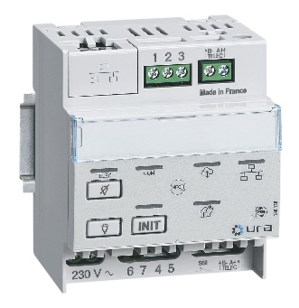
- Port RJ 45 pour raccordement au réseau Ethernet de l’établissement
- Tension : 230 VA
- Fréquence : 50/60 Hz
- Consommation : 10 mA
- Montage sur rail oméga
- Encombrement : 4 modules (70 mm)
- Capacité de la télécommande : 63 en mode connecté / 600 en mode non connecté
- Bornes à vis
- IP 20 / IK 04

Télécommande connectée Radio réf. 140 131 de marque URA ou équivalent
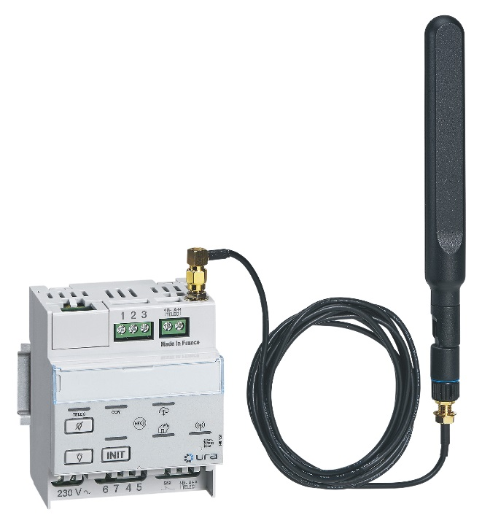
- Fournie avec 10 ans de communication sur réseau LTE-M d’orange
- Technologie radio : LTE CAT-M1 (LTE-M)
- Bande de fréquence : Montante 832-862 MHz / Descendante 791-821 Mhz
- Puissance : 23 dBm max
- Tension : 230 VA
- Fréquence : 50/60 Hz
- Consommation : 10 mA
- Montage sur rail oméga
- Encombrement : 4 modules (70 mm)
- Câble d'antenne : longueur 2m
- Capacité de la télécommande : 63 en mode connecté / 600 en mode non connecté
- Bornes à vis
- IP 20 / IK 04

Généralités sur les Blocs Autonomes d’Eclairage de Sécurité prévus dans le présent cahier des charges :
Les blocs autonomes constituant le système d’éclairage de sécurité seront de technologie SUPER SATI Connecté et conformes à la norme NF AEAS performance SATI.
Ils effectueront automatiquement tous les tests réglementaires imposés par l’article EC 14 de l’arrêté du 19/11/2001 modifié pour les établissements recevant du public et l’article 9 de l’arrêté du 14/12/2011 pour les établissements recevant des travailleurs.
Les tests seront lancés automatiquement bloc par bloc par une horloge et un microprocesseur intégrés à chaque produit :
- Tous les 7 jours : passage en mode secours et test des sources lumineuses pendant 15 secondes.
- Tous les 91 jours : passage en mode secours, test des sources lumineuses et de la durée d’autonomie de la batterie
Tout appareil en défaut sera identifié par l’allumage de la led SATI correspondante.
La technologie SATI connecté permettra de reporter dans le Cloud Legrand pour consultation avec la web application URA EVA, tout problème survenant sur l’installation (BAES en défaut, BAES absent, défaut ligne de télécommande, défaut de surveillance).
L’état de l’installation pourra être consulté à distance sur smartphone, tablette, PC via la web application URA EVA.
Cette technologie permet de faciliter la vérification, en évitant de se déplacer sur des installations ne présentant pas de défaut, mais également d’identifier les pièces détachées nécessaires à la remise en fonctionnement d’une installation défectueuse.
L’installation de blocs autonomes possèdera une ou plusieurs télécommandes connectées de marque URA réf. 140 130 ou 140 131 ou équivalent.
Ce ou ces boitiers de télécommande seront disposés à proximité de l’organe de commande général ou des organes de commande divisionnaires de l’éclairage normal.
La consultation à distance nécessitera que la télécommande connectée soit raccordée au réseau de l’établissement (réf. 140 130 ou équivalent) ou au réseau LTE-M d’Orange (réf. 140 131 ou équivalent).

Eclairage d’évacuation
L’éclairage d’évacuation devra permettre à toute personne d’accéder à l’extérieur, en assurant l’éclairage des cheminements, des sorties, des indications de balisage, des obstacles et des indications de changement de direction.
Dans les couloirs ou dégagements, les blocs autonomes d’évacuation ne devront pas être espacés de plus de 15 mètres et devront avoir un flux lumineux assigné d’au moins 45 lumens pendant la durée de fonctionnement assignée.
Les blocs autonomes devront être conformes aux normes de la série NF C 71-800 et NF 413 et admis aux marques NF AEAS et NF Environnement.

Caractéristiques des blocs autonomes d’évacuation :
Les blocs autonomes seront homologués aux normes NF EN 60598-2.22, NF EN 60598-1, NF C 71-800 (Evacuation), NF C 71-820 (Sati) et NF 413
Ils seront de qualité environnementale et certifiés à la norme NF Environnement.
Pour chaque produit, un profil environnemental (PEP) devra être disponible sur demande auprès du fabricant.
Les blocs autonomes seront équipés de sources lumineuses à longue durée de vie de type leds.
Ils seront encastrés dans les faux-plafonds et offriront les indices de protection suivants : IP 40 / IK 04.
Les pictogrammes installés dans les blocs devront être de type rigide sans colle pour permettre un recyclage complet du produit en fin de vie.
Les blocs seront de technologie SUPER SATI et compatibles avec les télécommandes connectées URA pour simplifier la maintenance
Les blocs autonomes d’évacuation devront avoir une consommation maximum de 0.5 W.
L’entrée de télécommande de chaque bloc sera non polarisée et protégée contre toute application du 230 V.

Description des blocs autonomes d’évacuation :
- Certifié à la norme NF Environnement et NF AEAS
- Montage encastré plafond
- Boitier rond pour diminuer le temps nécessaire à l’encastrement
- Débrochable
- Raccordement sur borniers automatiques débrochables
- Technologie SUPER SATI compatible SATI Connecté
- Indicateur lumineux de défaut (LEDs rouges identifiant une clé à molette)
- Consommation 0.5 W
- Batterie NiCd
- IP 40 / IK 04
- Flux assigné 45 lm, autonomie 1 heure
- Pictogramme repositionnable permettant de réaliser tous les sens d’évacuation
- Garantie 4 ans
- Marque URA, type PRACTICE réf. 119 118 ou strictement similaire.

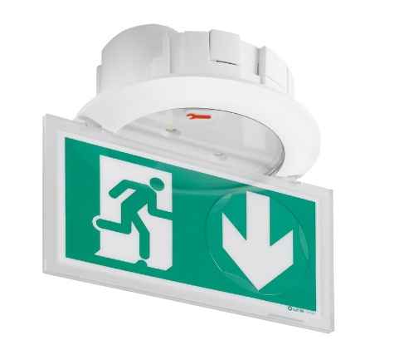
BAES d’évacuation SUPER SATI Practice réf. 119 118

Eclairage d’ambiance :
L’éclairage d’ambiance sera installé dans tout local ou hall dans lequel l’effectif du public peut atteindre 100 personnes en étage ou au rez-de-chaussée ou 50 personnes en sous-sol.
L’éclairage d’ambiance devra être allumé en cas de disparition de l’éclairage normal remplacement, il sera basé sur un flux lumineux minimal de 5 lumens par m² de surface du local pendant la durée assignée de fonctionnement.
Le rapport entre la distance maximale séparant 2 blocs voisins et leur hauteur au-dessus du sol doit être inférieur ou égal à 4.
Chaque local sera équipé au minimum de 2 blocs, même si le flux d’un seul est suffisant.
Les blocs autonomes devront être conformes aux normes de la série NF C 71-800 et admis à la marque NF AEAS.

Caractéristiques des blocs autonomes :
Les blocs autonomes seront homologués aux normes NF EN 60598-2.22, NF EN 60598-1, NF C 71-800 (Evacuation), NF C 71-801 (ambiance) et NF C 71-820 (Sati) et NF 413.
Ils seront de qualité environnementale, certifiés à la norme NF Environnement, et équipés de batteries NiMh, de manière à limiter le plus possible l’impact du produit sur l’environnement.
Pour chaque produit, un profil environnemental (PEP) devra être disponible sur demande auprès du fabricant.
Les blocs autonomes seront équipés de sources lumineuses à longue durée de vie de type leds.
Ils seront encastrés dans les faux-plafonds et offriront les indices de protection suivants : IP 40 / IK 04.
Les blocs seront de technologie SUPER SATI et compatibles avec les télécommandes connectées URA pour simplifier la maintenance.
Les blocs autonomes d’ambiance devront avoir une consommation maximum de 0.7 W et délivrer un flux lumineux en mode secours de 320 lm.
L’entrée de télécommande de chaque bloc sera non polarisée et protégée contre toute application du 230 V.
Description des blocs autonomes d’ambiance :
- Certifié à la norme NF Environnement et NF AEAS
- Montage encastré plafond
- Boitier rond pour diminuer le temps nécessaire à l’encastrement
- Débrochable
- Raccordement sur borniers automatiques débrochables
- Technologie SUPER SATI compatible SATI Connecté
- Indicateur lumineux de défaut (LEDs rouges identifiant une clé à molette)
- Consommation 0.7 W
- Batterie NiMh
- IP 40 / IK 04
- Flux assigné 320 lm, autonomie 1 heure
- Garantie 4 ans
- Marque URA, type PRACTICE réf. 119 128 ou strictement similaire.

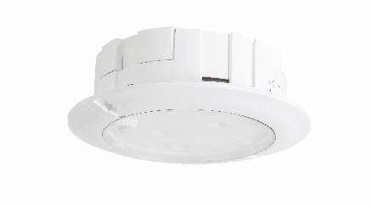
BAES d’ambiance SUPER SATI Practice réf. 119 128 ou similaire

Locaux à sommeil (établissements de type - J.O.U.R) :
Dans les établissements ne disposant pas d’une source de remplacement, l’éclairage de sécurité d’évacuation des circulations des locaux à sommeil et des dégagements attenants jusqu’à l’extérieur du bâtiment, doit être complété par un éclairage réalisé par des blocs autonomes pour habitation (NF C 71-805).
Dans ces conditions, les blocs autonomes d’éclairage d’évacuation doivent être mis automatiquement à l’état de repos dès l’absence de tension en provenance de la source normale, leur passage à l’état de fonctionnement étant alors subordonné au début du processus de déclenchement de l’alarme.
Caractéristiques des blocs autonomes BAES+BAEH :
Les blocs autonomes seront homologués aux normes NF EN 60598-2.22, NF EN 60598-1, NF C 71-800 (Evacuation), NF C 71-805 (Habitation), NF C 71-820 (Sati) et NF 413
Ils seront de qualité environnementale et certifiés à la norme NF Environnement.
Pour chaque produit, un profil environnemental (PEP) devra être disponible sur demande auprès du fabricant.
Les blocs autonomes seront équipés de sources lumineuses à longue durée de vie de type leds.
Ils seront encastrés dans les faux-plafonds et offriront les indices de protection suivants : IP 40 / IK 04.
Les pictogrammes installés dans les blocs devront être de type rigide sans colle pour permettre un recyclage complet du produit en fin de vie.
Les blocs seront de technologie SUPER SATI et compatibles avec les télécommandes connectées URA pour simplifier la maintenance.
Les blocs BAES+BAEH devront avoir une consommation maximum de 1 W.
L’entrée de télécommande de chaque bloc sera non polarisée et protégée contre toute application du 230 V.
Description des blocs autonomes BAES+BAEH :
- Certifié à la norme NF Environnement et NF AEAS
- Montage encastré plafond
- Boitier rond pour diminuer le temps nécessaire à l’encastrement
- Débrochable
- Raccordement sur borniers automatiques débrochables
- Technologie SUPER SATI compatible SATI Connecté
- Indicateur lumineux de défaut (LEDs rouges identifiant une clé à molette)
- Consommation 1 W
- Batterie NiCd
- IP 40 / IK 04
- Flux assigné 45 lm / 1 heure et 8 lm / 5 heures
- Pictogramme repositionnable permettant de réaliser tous les sens d’évacuation
- Garantie 4 ans
- Marque URA, type PRACTICE réf. 119 148 ou strictement similaire.

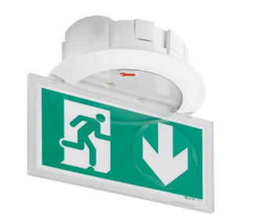
BAES + BAEH SUPER SATI Practice réf. 119 148

Espace d’attente sécurisé
L'article GN8 du règlement de sécurité contre l'incendie prend en compte les personnes ne pouvant pas être évacuées rapidement, en particulier les PMR et personnes handicapées. Les personnes concernées doivent pouvoir se réfugier temporairement dans un espace dédié pour être à l'abri de l'incendie en attendant l'intervention des secours, pour permettre une évacuation différée en toute sécurité.
Le balisage spécifique permettant d’identifier les EAS et facilement repérable du public sera réalisé par des Dispositifs de Balisage Renforcé (DBR).
Les règles d’implantation seront identiques aux BAES d’évacuation

Caractéristiques des DBR :
Les DBR seront homologués aux normes NF EN 60598-2.22, NF EN 60598-1, NF C 71-800 (Evacuation), NF C 71-820 (Sati) et NF 413
Ils seront de qualité environnementale et certifiés à la norme NF Environnement.
Pour chaque produit, un profil environnemental (PEP) devra être disponible sur demande auprès du fabricant.
Les blocs autonomes seront équipés de sources lumineuses à longue durée de vie de type leds.
Ils seront encastrés dans les faux-plafonds et offriront les indices de protection suivants : IP 40 / IK 04.
Les pictogrammes installés dans les blocs devront être de type rigide sans colle pour permettre un recyclage complet du produit en fin de vie.
Les blocs seront de technologie SUPER SATI et compatibles avec les télécommandes connectées URA pour simplifier la maintenance.
Les DBR devront avoir une consommation maximum de 0.7 W.
L’entrée de télécommande de chaque bloc sera non polarisée et protégée contre toute application du 230 V.

Description des DBR :
- Certifié à la norme NF Environnement et NF AEAS
- Montage encastré plafond
- Boitier rond pour diminuer le temps nécessaire à l’encastrement
- Débrochable
- Raccordement sur borniers automatiques débrochables
- Technologie SUPER SATI compatible SATI Connecté
- Indicateur lumineux de défaut (LEDs rouges identifiant une clé à molette)
- Consommation 0.7 W
- Batterie NiCd
- IP 40/ IK 04
- Flux assigné 45 à 120 lm / 1 heure
- Pictogramme repositionnable permettant de réaliser tous les sens d’évacuation
- Garantie 4 ans
- Marque URA, type PRACTICE réf. 119 157 ou strictement similaire.

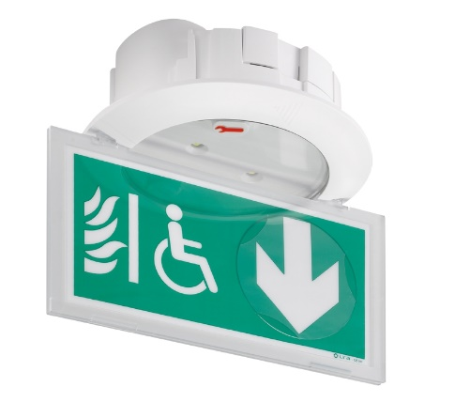
BAES DBR SUPER SATI Practice réf. 119 157

Locaux de service électrique
Ils doivent disposer d'un éclairage de sécurité constitué par un ou des blocs autonomes d'une part, et par un ou des blocs autonomes portables d'intervention (BAPI), d'autre part.

Description des BAPI :
- Montage par support mural avec chargeur intégré
- Débrochable
- Dos magnétique pour maintien sur parois métalliques
- Poignée positionnable à 90° pour pose sur table
- Tout leds
- Test automatique intégré
- Mode de fonctionnement BAPI ou BAES
- 4 modes de fonctionnement : arrêt, 1/3 de puissance, pleine puissance ou clignotement
- Autonomie 3 heures à 1/3 puissance (45 lm) ou 1 heure à pleine puissance (100 lm)
- Consommation 1.8 W
- Batterie NiCd
- IP 55 / IK 08
- Garantie 2 ans
- Marque URA, type BAPI Leds réf. 114 001 ou strictement similaire.

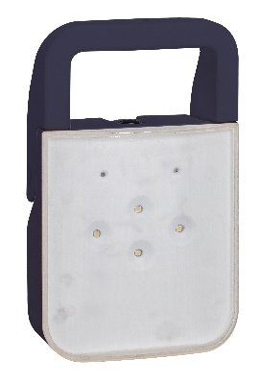
BAPI Leds réf. 114 001

Bâtiments d’habitation :
Un éclairage de sécurité sera installé, indépendamment de l’éclairage normal, dans les escaliers protégés et les sas, pour les bâtiments d’habitation :
- de la 3ème famille B :
Habitations dont le plancher du logement le plus haut est situé à moins de 28 m et comportant plus de 7 étages sur rez-de-chaussée ou plus de 3 étages sur rez-de-chaussée avec des circulations horizontales telles que la distance entre la porte palière du logement le plus éloigné et l’escalier soit supérieure à 7 m.
- de la 4ème famille :
Habitations dont le plancher du logement le plus haut est situé à plus de 28 m et à 50 m au plus au-dessus du sol, accessibles aux engins des services publics de secours et de lutte contre l’incendie.
Par ailleurs, il sera préconisé d’installer également un éclairage de sécurité pour baliser les portes d’accès aux escaliers protégés et signaler les couloirs, les circulations horizontales et les dégagements permettant l’évacuation du bâtiment.

Caractéristiques des blocs autonomes BAEH :
Les blocs autonomes seront homologués aux normes NF EN 60598-2.22, NF EN 60598-1, NF C 71-805 (Habitation), NF C 71-820 (Sati) et NF 413
Ils seront de qualité environnementale et certifiés à la norme NF Environnement.
Pour chaque produit, un profil environnemental (PEP) devra être disponible sur demande auprès du fabricant.
Les blocs autonomes seront équipés de sources lumineuses à longue durée de vie de type leds.
Ils seront encastrés dans les faux-plafonds et offriront les indices de protection suivants : IP 40 / IK 04.
Les pictogrammes installés dans les blocs devront être de type rigide sans colle pour permettre un recyclage complet du produit en fin de vie.
Les blocs seront de technologie SUPER SATI et compatibles avec les télécommandes connectées URA pour simplifier la maintenance.
Les BAEH devront avoir une consommation maximum de 0.5 W.
Description des blocs autonomes d’évacuation :
- Certifié à la norme NF Environnement et NF AEAS
- Montage encastré plafond
- Boitier rond pour diminuer le temps nécessaire à l’encastrement
- Débrochable
- Raccordement sur borniers automatiques débrochables
- Technologie SUPER SATI compatible SATI Connecté
- Indicateur lumineux de défaut (LEDs rouges identifiant une clé à molette)
- Consommation 0.5 W
- Batterie NiCd
- IP 40 / IK 04
- Flux assigné 8 lm / 5 heures
- Pictogramme repositionnable permettant de réaliser tous les sens d’évacuation
- Garantie 4 ans
- Marque URA, type PRACTICE réf. 119 138 ou strictement similaire.

BAEH SUPER SATI Practice réf. 119 138

